ШКОЛА ЗДОРОВЬЯ для пациентов с
ИШЕМИЧЕСКОЙ БОЛЕЗНЬЮ СЕРДЦА
Цели школы:
- получение достоверной информации о заболевании и его факторах риска;
- повышение ответственности за сохранение своего здоровья;
- формирование рационального и активного отношения к заболеванию;
- формирование мотивации к оздоровлению, приверженности к лечению, выполнению рекомендаций врача;
- приобретение умений и навыков по самоконтролю за состоянием здоровья, оказанию первой доврачебной само- и взаимопомощи при приступах стенокардии и гипертонических кризах;
- формирование мотивации на здоровый образ жизни с целью снижения влияния изменяемых (поведенческих) факторов риска;
- профилактика ИБС у лиц, относящихся к группе риска.

ТЕМА ЗАНЯТИЯ:
ФАКТОРЫ РИСКА
СЕРДЕЧНО – СОСУДИСТЫХ ЗАБОЛЕВАНИЙ.
- Неизменяемые (корригируемые, модифицируемые) факторы риска.
- Изменяемые (корригируемые, модифицируемые) факторы риска.

Факторы риска
сердечно – сосудистых заболеваний
Сердечно-сосудистые катастрофы проявляются инфарктом миокарда и инфарктом мозга – инсультом и являются основной причиной инвалидизации и смертности в современном мире.
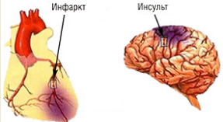
Правильная оценка факторов риска способствует снижению сердечно – сосудистой заболеваемости и смертности. Выделяют 2 группы факторов риска:
- Не изменяемые (не модифицируемые, не корригируемые факторы), которые невозможно изменить и воздействие на эти факторы не выполнимо, но мы можем учесть при оценке риска. К ним относятся:
- мужской пол
- возраст старше 65 лет
- наследственность
2. Изменяемые (модифицируемые, корригируемые факторы), которые мы можем изменить, можем на них повлиять и не дать им привести к развитию сосудистой катастрофы в организме. К ним относятся:
- курение
- гиподинамия
- повышенный холестерин крови
- повышение артериального давления
- избыточный вес
- сахарный диабет
- стресс
Неизменяемые факторы риска
Мужской пол.
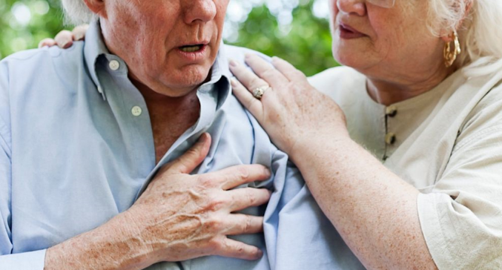
По статистике ИБС преобладает среди мужского пола. В возрасте 41–60 лет атеросклеротические изменения артерий у мужчин встречаются почти в 3 раза чаще, чем у женщин. Как известно атеросклероз артерий приводит к ИБС. С возрастом у женщин проявления атеросклероза также постепенно и неуклонно нарастают.
Возраст старше 65 лет.
Наиболее часто атеросклероз коронарных артерий наблюдается у людей старших возрастных групп, однако в настоящее время наиболее интенсивный рост заболеваемости наблюдается и среди лиц молодого возраста.
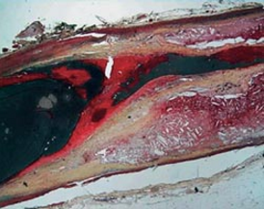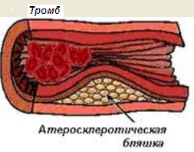
Отягощенная наследственность. Вопрос семейного предрасположения к ИБС занимает большое место в эпидемиологических исследованиях, а именно, случаи раннего развития ИБС (в частности инфаркта миокарда или инсульта) у отца или матери, т. е. у кровных родственников, мужского пола до 55 лет и женского пола до 65 лет. Важное значение отягощенная наследственность приобретает как предрасполагающий фактор развития инфаркта миокарда, особенно в молодом возрасте.
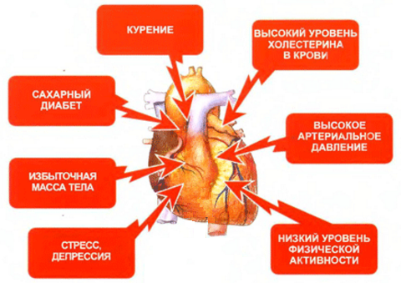
Изменяемые (корригируемые, модифицируемые) факторы риска.

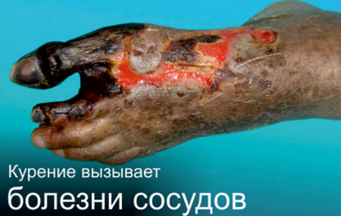
Курение.

Установлено, что курение увеличивает смертность от сердечно-сосудистых заболеваний (включая ИБС) на 50%, причем риск возрастает с увеличением возраста и количества выкуренных сигарет. Курение повышает свёртываемость крови, снижает уровень «хорошего холестерина». Риск развития первого, а также повторного развития инфаркта миокарда снижается после прекращения курения. Отказ от курения достоверно уменьшает риск развития, прогрессирования ИБС.
Низкий уровень физической активности.

Гиподинамия — важный фактор риска развития ИБС. Исследования показали, что риск развития ИБС у лиц, ведущих сидячий образ жизни, почти в два раза выше по сравнению с активными людьми. Долговременные исследования убедительно доказали, что регулярная физическая активность снижает смертность от ИБС. Благоприятное влияние физической нагрузки объясняется снижением массы тела, артериального давления, улучшением метаболизма глюкозы, снижением уровня атерогенного холестерина. С целью первичной профилактики ИБС каждый взрослый человек должен заниматься физическими упражнениями не менее 30 минут в умеренном темпе если не каждый день, то большинство дней в неделю.

Повышенный уровень атерогенного холестерина или гиперхолестеринемия/дислипидемия.
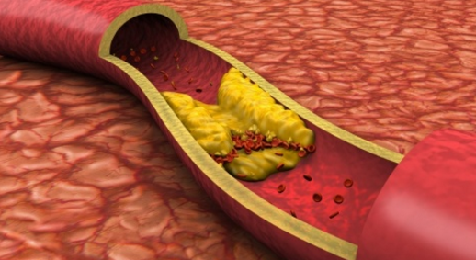

Исследования показали, что начиная с уровня общего холестерина 4.65 ммоль/л (180 мг%), его дальнейший рост непрерывно и пропорционально связаны с частотой осложнений ИБС. Установлено, что повышение уровня общего холестерина в крови на 1% увеличивает риск развития сердечно – сосудистых заболеваний на 2—3%. Влияние снижения общего холестерина и «плохого холестерина» на частоту сердечно – сосудистых осложнений достоверно установлено. Снижение уровня общего холестерина снижает риск смерти от сердечно – сосудистых заболеваний.

Высокое артериальное давление.

Связь гипертонии с изменениями коронарных артерий сердца и артерий головного мозга признается большинством исследователей. Особое внимание уделяется ее влиянию на развитие атеросклероза коронарных артерий сердца у мужчин и женщин в трудоспособном возрасте. Эффективный контроль уровня артериального давления, а именно, снижение артериального давления на 5—6 мм рт. ст. уменьшает риск развития ИБС на 15% и на 42% — риск смерти от ИБС. Добившись нормализации артериального давления, следует стабилизировать его на оптимальных цифрах и поддерживать на этом уровне как можно дольше.
Избыточный вес.

Избыточная масса тела достоверно связана с риском ИБС и смертности. По данным Фремингемского исследования, смертность мужчин (курящих) с массой тела на 10–20% выше идеальной оказалась в 2 раза больше по сравнению с мужчинами с идеальным весом. Согласно данным американских страховых компаний и некоторых эпидемиологических исследований, лица с избыточным весом (ожирением) живут в среднем меньше и умирают от сердечно – сосудистых катастроф чаще, чем с нормальным весом.
Следует также указать, что ожирение влечет за собой развитие массы различных заболеваний: сахарный диабет, метаболический синдром, снижение иммунитета, частые инфекции и др.
Сахарный диабет
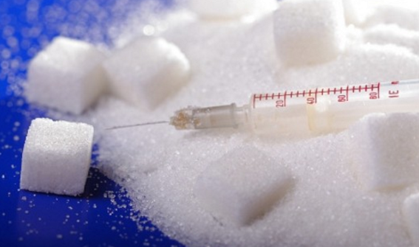

сопровождается гиперлипидемией, артериальной гипертензией, гиперинсулинемией, нарушением свертываемости, дисфункцией эндотелия и тромбоцитов. Каждый из этих патофизиологических феноменов является фактором риска развития атеросклероза и ИБС, а в комплексе представляют многократную опасность. Сахарный диабет независимо от пола и возраста чрезвычайно повышает риск развития атеросклероза и ИБС, развития их осложнений, весьма трудно поддающиеся лечению.
Развивается порочный круг: сахарный диабет усугубляет течение атеросклероза и ИБС, атеросклероз, поражая артерии, ухудшает кровоток во всех органах, в том числе в поджелудочной железе.
Стресс.
К факторам риска ИБС относится также повышенный уровень психоэмоционального напряжения. Речь идет о таких чертах личности, как гнев, депрессия, ощущение постоянной тревоги, агрессивность, чрезмерное тщеславие, частые психологические стрессы, отсутствие семейной поддержки, взаимопонимания. Психоэмоциональный стресс сопровождается высоким выбросом в кровь катехоламинов, что вызывает повышение потребности миокарда в кислороде, увеличивает пульс, повышает артериальное давление, обусловливает развитие ишемии миокарда, вызывает повышение свёртываемости крови, что может провоцировать обострение ИБС и являются фактором риска ее развития.

